ICS 65.020.30
CCS B 40
团 体 标 准

T/CAI XXX-2023
地理标志证明商标 伊犁鸡
Geographical indication certification mark - Yili chicken
（征求意见稿）

2023-XX-XX 发布 2023-XX-XX 实施

中国农业国际合作促进会 发 布

前 言
本文件按照GB/T 1.1—2020《标准化工作导则 第1部分：标准化文件的结构和起草规则》的规定起草。
请注意本文件的某些内容可能涉及专利。本文件的发布机构不承担识别专利的责任。
文件版权归中国农业国际合作促进会所有。未经事先书面许可，本标准的任何部分不得以任何形式或任何手段进行复制、发行、改编、翻译、汇编或将本文件用于其他任何商业目的。
本文件由伊犁哈萨克自治州畜牧总站提出。
本文件由中国农业国际合作促进会归口。
本文件起草单位：伊犁哈萨克自治州畜牧总站、
本文件主要起草人：

地理标志证明商标 伊犁鸡
  - 范围
本文件规定了地理标志证明商标伊犁鸡的术语和定义、保护范围、自然环境、要求、检验方法、检验规则、标识、包装、运输。
本文件适用于国家知识产权局第1823期《商标公告》，第63064457号核准的地理标志证明商标伊犁鸡。
  - 规范性引用文件
下列文件中的内容通过文中的规范性引用而构成本文件必不可少的条款。其中，注日期的引用文件，仅该日期对应的版本适用于本文件；不注日期的引用文件，其最新版本（包括所有的修改单）适用于本文件。
GB/T 191 包装储运图示标志
GB 2707 食品安全国家标准 鲜（冻）畜、禽产品
GB 5009.3 食品安全国家标准 食品中水分的测定
GB 5009.5 食品安全国家标准 食品中蛋白质的测定
GB 5009.6 食品安全国家标准 食品中脂肪的测定
GB 5009.124 食品安全国家标准 食品中氨基酸的测定
GB 9683 复合食品包装袋卫生标准
GB 16869 鲜、冻禽产品
GB/T 17924 地理标志产品标准通用要求
NY/T 823 家禽生产性能名词术语和度量计算方法
NY/T 472 绿色食品 兽药使用准则
NY/T 471 绿色食品 饲料及饲料添加剂使用准则
NY/T 473 绿色食品 畜禽卫生防疫准则
NY/T 5038 无公害食品 家禽养殖生产管理规范
  - 术语和定义
GB 16869界定的及下列术语和定义适用于本文件。

伊犁鸡 Yili chicken
在地理标志证明商标伊犁鸡保护区域范围内养殖，产品质量符合本文件要求的伊犁鸡。

出栏月龄 selling age
以雏鸡出壳至岀栏的月龄计算，采用查验饲养记录的方法确认。
  - 保护范围
伊犁鸡保护范围为伊犁哈萨克自治州的伊宁市、奎屯市、霍尔果斯市、伊宁县、察布查尔锡伯自治县、霍城县、巩留县、新源县、昭苏县、特克斯县、尼勒克县境内。北纬 42°14′16″~44°50′30″，东经 80°09′42″~84°56′50″之间。伊犁鸡保护范围示意图见附录A。
  - 自然环境
  - 地理特征
境内为半封闭性内陆盆地，地势东高西低，由东北向西南倾斜，海拔高度起伏不一，平均海拔＜ 500 m，土壤以砂性壤土为主，有机成分含量高、肥沃、透气性好，pH值为5.0~5.5，有机质含量为1.6%~2.5%，速效磷含量为50 ppm~79 ppm，速效钾含量为 126 ppm~150 ppm。
    - 气候特征
属温带大陆性气候，气候温和，日照充足，四季分明，年均气温为 大于5.4 ℃，无霜期 149 d，年平均日照时数大于2899 h，日照比率平均为 65％，日均光照 大于8 h，年平均降雨量 417 mm。
    - 水源特征
境内有伊犁河、额尔齐斯河、乌伦古河、额敏河等大小 200 多条河流，冰川面积 3296 km²，储水量约 1.23×10¹²m³，地下水储量约 4.7 ×10¹⁰m³，其中伊犁河谷约 1.6×10¹⁰m³，水质优良、无污染。
  - 要求
    - 鸡苗来源
鸡苗来源于经验收合格的伊犁鸡种鸡场。
    - 饲养管理
      - 饲养要求
伊犁鸡的饲养管理应符合NY/T 472、NY/T 471、NY/T 473、NY/T 5038的规定。
      - 出栏要求
出栏时间应≥150日龄。出栏体重：公鸡≥1570 g，母鸡≥1180 g。
    - 感官要求
体型以中等，体质健壮，活泼好动，健康精神，眼神灵活。具体感官特征应符合表1的规定。
表1 外貌特征

特征名称 | 公鸡外貌 | 母鸡外貌
体型 | 呈马鞍型 | 呈菱型
羽毛 | 色彩鲜艳，雄健俊俏，棕红色，尾羽呈绿色，胸腹部羽毛红中带黑，尾部高翘弯曲 | 全身分黄麻和黑麻两种类型，羽毛紧凑
冠 | 单冠直立而红润，肉垂深而薄呈红色 | 单冠，冠与肉垂为红色
喙 | 铁青或棕褐色、带钩 | 铁青或棕褐色、带钩
趾 | 铁青色 | 铁青色

    - 体重和体尺性能
体重和体尺应符合表2的规定。
表2 体重和体尺

项 目 | 指标
项 目 | 公鸡 | 母鸡
体重（活体），g | ≥1570 | ≥1180
体斜长，cm | ≥19.0 | ≥18.0
龙骨长，cm | ≥11.0 | ≥9.0
胸宽，cm | ≥6.6 | ≥6.0
胸深，cm | ≥6.6 | ≥6.6
髋骨宽，cm | ≥7.6 | ≥7.4
胫长，cm | ≥11.0 | ≥9.8
胫围，cm | ≤5.5 | ≤5.0
    - 屠宰性能
生长周期≥150日龄，屠宰性能应符合表3的规定。
表3 屠宰性能

项 目 | 公鸡（150日龄） | 母鸡（150日龄）
宰前体重/g | ≥1570 | ≥1180
屠宰率/% | 87~91 | 86~91
半净膛率/% | 77~83 | 74~79
全净膛率/% | 71~75 | 67~74
    - 理化指标
理化指标应符合表4的规定。
表4 理化指标

项 目 | 指标
水分（以胸肌肉计算）/（g/100g） ≤ | 72.92
蛋白质/（g/100g） ≥ | 15
脂肪/（g/100g） ≤ | 9
氨基酸总量/（g/100g） ≥ | 13
    - 污染物及农药、兽药残留限量
应符合GB 2707、GB 16869的规定。
  - 检验方法
    - 感官检验
      - 外貌特征
可在自然光线下，采用目视法进行检验。
      - 体重和体尺
应按照NY/T 823的要求执行。
    - 理化检验
      - 水分
应按照GB 5009.3描述的方法执行。
      - 蛋白质
应测定按GB 5009.5 的的测定方法执行。
      - 脂肪
应按照GB 5009.6 描述的方法执行。
      - 总氨基酸
应按照GB 5009.124描述的方法执行。
    - 污染物及农药、兽药残留限量
应按照GB 2707、GB 16869的描述的方法执行。
  - 检验规则
    - 组批
应以同一品种、同一产地、同一批雏鸡、同一养殖场、同时出栏的伊犁鸡为一个检验批次。
    - 抽样
每批应抽取0.5‰，每批抽样数不应少于2只。
    - 出场检验
每批伊犁鸡出场前，应按6.3、6.4的要求，对出场伊犁鸡进行逐只检验，检验合格后方可出场。
    - 型式检验
正常生产时，应每年进行一次型式检验。型式检验项目为6.3~6.7条规定的全部要求，有下列情形之一者应进行型式检验：
- 每年首批伊犁鸡出栏时；
- 自然环境、饲养方法有较大变更，或喂养饲料配比有较大变化时；
- 出场检验差异较大时；
- 国家市场监督机构或主管部门提出型式检验要求时。
    - 判定规则
经检验感官要求、理化指标有一项不合格的，可加倍取样复检，复检仍不合格，即判该批产品不合格。检验结果污染物及农药、兽药残留限量指标有不符合项时，即判该批产品不合格，不得复检。
  - 标识、标志、包装、运输
    - 标识、标志
产品包装标识应符合GB/T 191、GB/T 17924的规定，地理标志专用标志应符合《地理标志专用标志使用管理办法（试行）》规定。标志可捆贴在伊犁鸡的腿部或其他显著部位。
    - 包装
活鸡宜采用通风良好并经消毒的竹笼、木筐或塑料笼具等包装物装放；冷鲜鸡产品、冻鸡产品应有包装，包装材料应符合GB 9683及食品卫生安全相关规定。
    - 运输
运输工具应清洁、卫生、干燥、无污染；不得与有毒、有害、有异味的物品混运。运输活体鸡应保持通风良好，应用通风、清洁的鸡笼或者其他适宜活体鸡短途运输的笼具装载；运输白条鸡应采用冷藏设备。

附 录 A
（资料性）
伊犁鸡保护范围示意图

伊犁鸡的保护范围示意图见图 A.1。

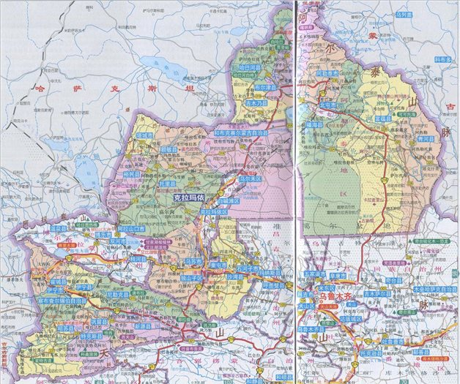

图 A.1 伊犁鸡保护范围示意图

